Referat

Functiile Waterfall si Ribbon

*Nicoleta Radu*

# Waterfall

1. **Sintaxa**
   1. [waterfall(X,Y,Z)](https://www.mathworks.com/help/matlab/ref/waterfall.html#d123e1555130)
   2. [waterfall(X,Y,Z,C)](https://www.mathworks.com/help/matlab/ref/waterfall.html#d123e1555163)
   3. [waterfall(Z)](https://www.mathworks.com/help/matlab/ref/waterfall.html#d123e1555186)
   4. [waterfall(Z,C)](https://www.mathworks.com/help/matlab/ref/waterfall.html#d123e1555204)
   5. [waterfall(ax,**___**)](https://www.mathworks.com/help/matlab/ref/waterfall.html#d123e1555220)
   6. [p = waterfall(**___**)](https://www.mathworks.com/help/matlab/ref/waterfall.html#d123e1555236)
2. **Descriere**
   1. [waterfall(X,Y,Z)](https://www.mathworks.com/help/matlab/ref/waterfall.html#d123e1555130) - creează o diagramă în cascadă, care este o diagramă cu ochiuri de plasă cu o perdea parțială de-a lungul dimensiunii y. Acest lucru are ca rezultat un efect de "cascadă". Funcția trasează valorile din matricea Z ca înălțimi deasupra unei grile în planul xy definit de X și Y. Culorile marginilor variază în funcție de înălțimile specificate de Z.
   2. [waterfall(X,Y,Z,C)](https://www.mathworks.com/help/matlab/ref/waterfall.html#d123e1555163) - waterfall(X,Y,Z,C) specifică, în plus, culoarea marginilor.
   3. [waterfall(Z)](https://www.mathworks.com/help/matlab/ref/waterfall.html#d123e1555186) -creează un grafic în cascadă și utilizează indicii coloanelor și rândurilor elementelor din Z ca coordonate x și y.
   4. [waterfall(Z,C)](https://www.mathworks.com/help/matlab/ref/waterfall.html#d123e1555204) - waterfall(Z,C) specifică, în plus, culoarea marginilor.
   5. [waterfall(ax,**___**)](https://www.mathworks.com/help/matlab/ref/waterfall.html#d123e1555220) - trasează pe axele specificate de ax în locul axelor curente. Specificați axele ca prim argument de intrare. Acest argument poate fi utilizat cu oricare dintre sintaxele de intrare anterioare.
   6. [p = waterfall(**___**)](https://www.mathworks.com/help/matlab/ref/waterfall.html#d123e1555236) - returnează obiectul patch. Utilizați p pentru a modifica graficul cascadei după ce a fost creat.
3. **Argumente de intrare**
   1. Coordonatele x, specificate ca matrice de aceeași dimensiune cu Z sau ca vector de lungime n atunci când Z este o matrice m pe n. Dacă nu se specifică valori pentru X și Y, waterfall utilizează vectorii (1:n) și (1:m).  
      Proprietatea XData a obiectului patch stochează coordonatele x.  
        
      Exemplu:   
      X = 1:10  
      X = [1 2 3; 1 2 3; 1 2 3]  
      [X,Y] = meshgrid(-5:0.5:5)  
      Tipuri de date: single | double | int8 | int16 | int32 | int64 | uint8 | uint16 | uint32 | uint64 | categoric
   2. coordonatele y, specificate ca matrice de aceeași dimensiune cu Z sau ca vector de lungime m, dacă Z este o matrice m pe n. Dacă nu specificați valori pentru X și Y, Waterfall utilizează vectorii (1:n) și (1:m)  
      Proprietatea YData a obiectului patch stochează coordonatele y.  
        
        
      Exemplu:  
      Y = [1 1 1; 2 2 2; 3 3 3]  
      Y = 1:10  
      [X,Y] = meshgrid(-5:0.5:5)  
        
      Tipuri de date: single | double | int8 | int16 | int32 | int64 | uint8 | uint16 | uint32 | uint64 | categoric
   3. coordonatele z, specificate sub forma unei matrice. Z trebuie să aibă cel puțin două rânduri și două coloane. Z specifică înălțimea graficului în cascadă la fiecare coordonată xy. Dacă nu se specifică culorile, atunci Z specifică, de asemenea, culorile marginilor graficului.  
      Proprietatea ZData a obiectului patch stochează coordonatele z  
        
        
      Exemplu:  
      Z = [1 2 3; 4 5 6]  
      Z = sin(x) + cos(y)  
        
      Tipuri de date: single | double | int8 | int16 | int32 | int64 | uint8 | uint16 | uint32 | uint64 | categoric
   4. C – Indexarea culorilor, specificată ca o matrice m pe n de indici de hartă a culorilor, unde Z este m pe n. Pentru fiecare punct de grilă de pe graficul de cascadă, C indică o culoare din harta de culori. Proprietatea CDataMapping a obiectului patch controlează modul în care valorile din C corespund culorilor din harta de culori.  
      Proprietatea CData a obiectului patch stochează matricea de culori. Pentru un control suplimentar asupra colorării graficului, utilizați proprietățile FaceColor și EdgeColor.
   5. Axele țintă, specificate ca obiect Axes. Dacă nu se specifică axele, atunci cascada se plasează în axele curente.
4. Exemple

4.1 [waterfall(X,Y,Z)](https://www.mathworks.com/help/matlab/ref/waterfall.html#d123e1555130)  
*x = linspace(-2,10,50);*

*y = linspace(-3,10,50);*

*[x,y] = meshgrid(x,y);*

*z = peaks(x,y);*

*waterfall(x,y,z);*

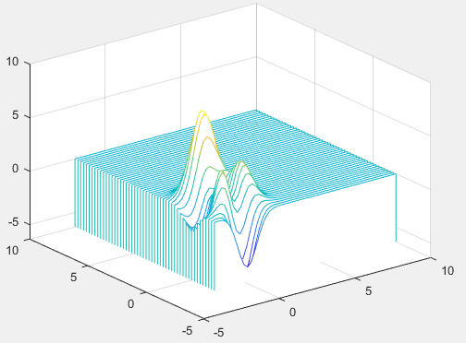

4.2 [waterfall(X,Y,Z,C)](https://www.mathworks.com/help/matlab/ref/waterfall.html#d123e1555163)

*x = -3:.125:3;*

*y = linspace(-2,10,50);*

*[x,y] = meshgrid(x,y);*

*z = peaks(x,y);*

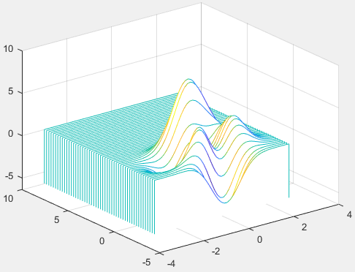*[l,c] = size(z);*

*c = gradient(z);*

*waterfall(x,y,z,c);*

4.3 [waterfall(Z)](https://www.mathworks.com/help/matlab/ref/waterfall.html#d123e1555186)

*x = -5:.5:10;*

*y = -5:.5:10;*

*[x,y] = meshgrid(x,y);*

*z = peaks(x,y);*

*waterfall(z);*

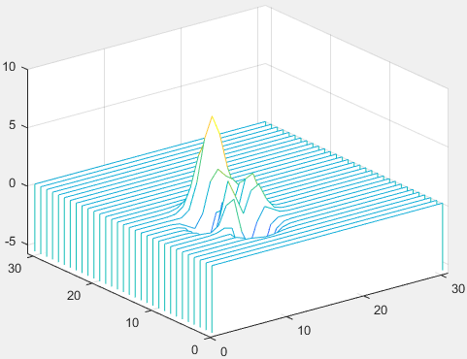

4.4 [waterfall(Z,C)](https://www.mathworks.com/help/matlab/ref/waterfall.html#d123e1555186)

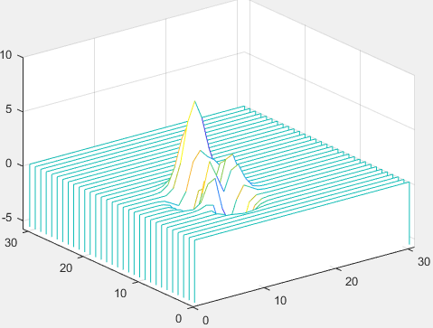*x = -5:.5:10;*

*y = -5:.5:10;*

*[x,y] = meshgrid(x,y);*

*z = peaks(x,y);*

*c = gradient(z)*

*waterfall(z,c);*

4.4 [waterfall(ax,___)](https://www.mathworks.com/help/matlab/ref/waterfall.html#d123e1555186)

# Ribbon

1. Sintaxa

ribbon(Y)  
ribbon(X,Y)  
ribbon(X,Y,width)  
ribbon(axes_handle,...)  
h = ribbon(...)

1. Descriere
   1. ribbon(Y) - trasează coloanele lui Y sub forma unor panglici tridimensionale de lățime uniformă, folosind X = 1:size(Y,1). Panglicile avansează de-a lungul axei x, centrate pe semne de bifare la intervale de o unitate, cu o lățime de trei sferturi de unitate. Panglica mapează liniar valorile din X cu culorile din colormap. Pentru a schimba culorile panglicii în grafic, modificați harta de culori.
   2. ribbon(X,Y) plots three dimensional ribbons for data in Y, centered at locations specified in X. X and Y are vectors or matrices of the same size. Additionally, X can be a row or a column vector, and Y a matrix with length(X) rows. When Y is a matrix, ribbon plots each column in Y as a ribbon at the corresponding X location.
   3. ribbon(X,Y,width) specifies the width of the ribbons. The default is 0.75. If width = 1, the ribbons touch, leaving no space between them when viewed down the z-axis. If width > 1, ribbons overlap and can intersect.
   4. ribbon(axes_handle,...) trasează pe axele cu mânerul axes_handle în loc de axele curente (gca).
   5. h = ribbon(....) returnează un vector de mânere pentru obiectele grafice de suprafață. ribbon returnează câte un mâner pentru fiecare bandă.
2. 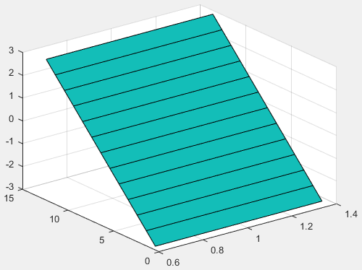Exemple

**3.1**ribbon(Y)

*y = -3:.5:3;*

*x = 1:size(y,1);*

*[x,y] = meshgrid(x,y);*

*figure*

*ribbon(y)*

**3.2** ribbon(X,Y)

*[x,y] = meshgrid(-1:.2:5,-4:.3:3);*

*z = peaks(x,y);*

*figure*

*ribbon(y,z)*

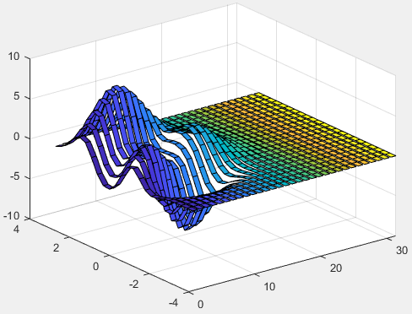

**3.3** ribbon(X,Y,width)

*[x,y] = meshgrid(-1:.2:5,-4:.3:3);*

*z = peaks(x,y);*

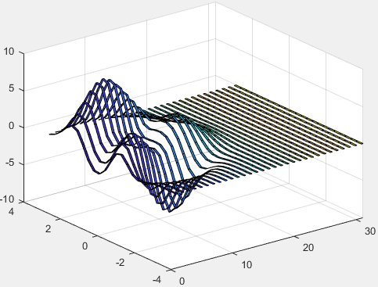*width = .5;*

*figure*

*ribbon(y,z,width)*

3.4 ribbon(axes_handle,...)

3.5 h = ribbon(…)

*[x,y] = meshgrid(-10:1:5,-4:.3:3);*

*z = peaks(x,y);*

*figure*

*h = ribbon(y,z);*

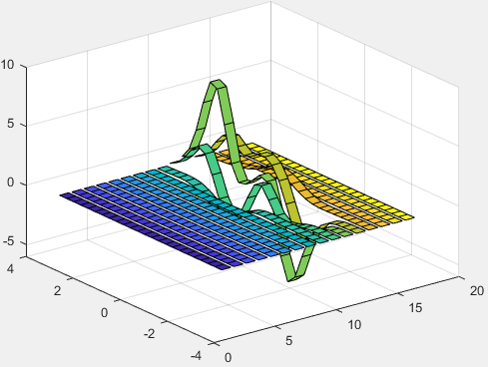

# GUI

